爱因斯坦一秒变梦露之谜
供题老师：邓磊
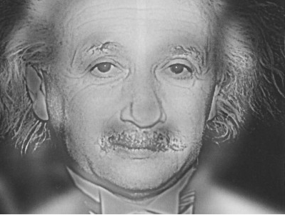
图1 爱因斯特一秒变梦露图
如图1所示，这幅图是近来网上流传很广的一幅神秘的图，当你近距离观看的时候，你能清楚地认出画中人是20世纪著名的科学家爱因斯坦，但如果你远离这幅图再重新观看这幅画时（你也可以缩小这幅图），你会发现，画中人奇迹般地变成了美国好莱坞已故影星梦露！这是什么原因呢？有人说是心理因素，有人说这幅图可以测试你是否近视？真的是这样吗？通过这个工程设计题的设计我们将会知道，这只不过是一个信号与系统中的一个概念——频域分析。
网上给出的解释如图2所示，一幅梦露的图像经过低通滤波器后其细节变得模糊，而爱因斯坦的图像经过高通滤波器后轮廓变得突出（锐化），将这两幅处理过的图像混合后就得到了我们所看到的图1。而人眼的分辨率有限（相当于一个低通滤波器），当我们缩小图像或者远离图像时，细节将不会被人眼接收（低通滤波器带宽变小），所以所看到的图像就从爱因斯坦变成了梦露。
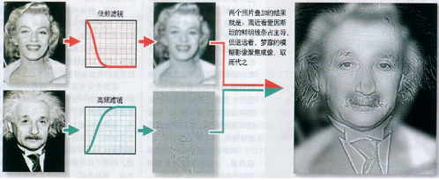
图2 爱因斯坦图之谜的解释
理解了上述过程后，希望同学们能够按照同样的思路结合学习过的傅立叶变换和滤波器设计，使用matlab将我们提供的另一幅爱因斯坦图和梦露图做相同的处理，得到我们自己的爱因斯坦一秒变梦露图。另外，请画出所有变换过程的图像和频谱图，并画出所设计滤波器的频响特性。（压缩包里包含了待处理的爱因斯坦图和梦露图）
附录：MATLAB 读取图像数据文件示例

Img1 = imread('.\aiyinsitan.jpg'); % 读取jpg图像文件
Img2= imread('.\menglu.jpg'); % 读取jpg图像文件
Image1 = imresize(Img1, [180*2, 132*2], 'bilinear'); % 截取相同图像大小
Image2 = imresize(Img2, [180*2, 132*2], 'bilinear'); % 截取相同图像大小
Image1 = rgb2gray(Image1); %转换为灰度
Image2 = rgb2gray(Image2); %转换为灰度

